**إعداد جدول التمويل من خلال الخطوات التالية:**

**حساب مؤشرات التوازن المالي:**

|  |  |  |  |  |
| --- | --- | --- | --- | --- |
| **المؤشر** | **القانون** | **2009** | **2010** | **التغير** |
| **Fr** | **ا.د – ا.ثا** | **210000** | **322500** | **112500** |
| **Bfr** | **(أ.م – ق.ج)-( خ.م – س)** | **175000** | **307500** | **132500** |
| **tr** | **Fr-bfr** | **35000** | **15000** | **(20000)** |

1. جدول التغيرات:

|  |  |  |  |
| --- | --- | --- | --- |
| الاصول | التغير | الخصوم | التغير |
| **الأصول غير الجارية** | 122500 | **الأموال الدائمة** | 235000 |
| الأراضي  معدات وأدوات  الاهتلاكات | 100000  90000  (67500) | **الأموال الخاصة**  راس المال  علاوات الإصدار  أرباح محجوزة  **الخصوم غير الجارية**  قروض بنكية  سندات طويلة الاجل  قروض مصرفية ط أ | 105000  40000  55000  10000  130000  55000  (75000)  150000 |
| **الأصول الجارية** | 93000 | **الخصوم الجارية** | (19500) |
| **المخزونات**  البضاعة  **حقوق لدى الغير (ق ق ت)**  الزبائن  مصاريف مقيدة سلفا  **المتاحات (الخزينة)** | 80000  80000  33000  20000  13000  )20000( | الموردون  مستحقات IBS | (17500)  (2000) |
| مجموع الاصول | 215500 | مجموع الخصوم | 215500 |

1. إعداد جدول الاستخدامات والموارد:

|  |  |  |  |
| --- | --- | --- | --- |
| استخدامات | المبالغ | موارد | المبالغ |
| الأراضي  معدات وأدوات  سندات طويلة الاجل  البضاعة  الزبائن  مصاريف مقيدة سلفا  الموردون  مستحقات IBS | 100000  90000  75000  80000  20000  13000  17500  2000 | راس المال  علاوات الإصدار  أرباح محجوزة  الاهتلاكات  قروض بنكية  قروض مصرفية ط أ  متاخات | 40000  55000  10000  67500  55000  150000  20000 |
| مجموع الاستخدامات | 397500 | مجموع الموارد | 397500 |

1. إعداد جدول التمويل النهائي:

|  |  |  |  |  |  |  |
| --- | --- | --- | --- | --- | --- | --- |
| الاستخدامات | | المبالغ | الموارد | | المبالغ | |
| الارباح الموزعة خلال 2010  زيادة الاستثمارات   1. اراضي 2. معدات وادوات   تخفيض رأس المال  تسديد الديون ط م أ  منح القروض  كفالات مدفوعة | | 20000  150000  90000  00  75000  00  00 | طاقة التمويل الذاتي CAF  1 نتيجة الدورة ما عدا فائض القيمة للتنازل عن الاستثمار ((80000*0.75)-(70000-50000))  2 مخصصات الاهتلاك  3 مخصصات المؤونات  سعر التنازل الاراضي  ارتفاع رأس مال (اللجوء الى السوق المالي) (2000*32.5)  القروض الجديدة (السندية، البنكية، قروض أخرى...)  قروض بنكية  كفالات مقبوضة  اعانات التجهيز | | 107500  40000  67500  00  70000  65000  150000  55000  00  00 | |
| مجموع الاستخدامات الثابتة | | 335000 | مجموع الموارد الثابتة | | | 447500 |
|  | |  | fr Δ استخدام | | | 112500 |
| الاستخدامات المتداولة  المخزونات (+)  بضاعة  موارد ولوازم (+)  ق ق ت (+)  د ق أ (-) | | 80000  00  33000  19500 | الموارد قصيرة الأجل  ق ق ت (-)  د ق أ (+) | 00  00 | | |
| مجموع الاستخدامات | 132500 | | مجموع الموارد | 00 | | |
| Δ bfr مورد | 132500 | | Δ bfr ستخدامات |  | | |
| المتاحات وما يماثلها (+)  تسبيقات مصرفية سلفات (-) | 00  00 | | المتاحات وما يمثلها (-)  تسبيقات مصرفية سلفات (+) | 20000  00 | | |
| الاستخدامات | 00 | | الموارد | 20000 | | |
| Δ tr مورد |  | | Δ tr استخدام | (20000) | | |

**طاقة التمويل الذاتي في جدول التمويل:**

**طاقة التمويل الذاتي = النتيجة الصافية + مخصصات الاهتلاك + مخصصات المؤونات + المخصصات الاستثنائية + (القيمة المتبقية للاستثمارات المتناول عنها – سعر التنازل عن الاستثمارات) – استرجاع تكاليف السنوات السابقة + الاعانات.**

**جدول تدفقات الخزينة المعيار IAS 7**:

ان الهدف الرئيسي من إعداد قائمة التدفقات النقدية هو تزويد المستخدمين بالمعلومات المتعلقة بالمقبوضات والمدفوعات النقدية للمنشأة "المؤسسة" خلال أي فترة زمنية كما يمكن لهؤلاء المستخدمين ومن خلال قائمة التدفقات النقدية تحقيق الأهداف الاتية:

* تقديم قدرة المنشاة على تحقيق الأرباح ومقابلة متطلبات الاستثمار والتوسع ومتطلبات سداد الالتزامات
* تحديد مصادر الاختلاف بين صافي الدخل وصافي التدفقات النقدية
* تقييم تدفقات نقدية تاريخية ومالية والتنبؤ بالتدفقات النقدية المستقبلية

مضمون قائمة تدفقات النقدية أو جدول تدفقات الخزينة هو تحقيق الأهداف الموجودة من إعداد جدول تدفقات الخزينة فإن هذا الجدول يهتم بكل عمليات المتعلقة بالمقبوضات والمدفوعات – تشغيلية – تمويلية. والهدف من هذا التصنيف هو تسهيل عملية قراءة والتحليل والاستنتاج العمليات المتعلقة بهذا الجدول وعليه يمكن ان توضح هذه الأنشطة كما يلي:

1. **الأنشطة التشغيلية:** تعتبر هذه الأنشطة أهم نشاط منتج للإيراد في المنشاة لذا فإن الأنشطة التشغيلية تضمن العمليات التالية:

* المقبوضات والمدفوعات النقدية التابعة عن بيع وشراء السلع وتقديم الخدمات
* المقبوضات النقدية من عملاء والايرادات الاخرى (اجور العمال مثلا)
* المدفوعات النقدية من الفوائد والضرائب
* المدفوعات النقدية للموظفين والعاملين والموردين

1. **الأنشطة الاستثمارية:** تضم الاثار النقدية للعمليات المتعلقة بموارد وممتلكات المنشأة المستخدمة في توليد خلق الايرادات خلال الفترة المالية أو في المستقبل ومنها ما يلي:

* مدفوعات مالية لشرا الأصول الثابتة الملموسة وغير الملموسة مادية ومعنوية والاصول طويلة
* مدفوعات نقدية على شكل سلف وقروض وتلك المدفوعة للاهتلاكات والاستثمارات
* المقبوضات النقدية الناشئة عن الاصول ثابتة ومادية أو معنوية
* المقبوضة المادية الناشئة عن بيع الاستثمارات وتحصيل القروض

1. **الانشطة التمويلية**: تتضمن كل التدفقات النقدية الداخلية والخارجية للمؤسسة والمتعلقة بمصادر تمويل الداخلية وحقوق الملكية للمؤسسة وخارجية التزامات المؤسسة قروض منها:

* المقبوضات النقدية من إصدار أسهم جديدة
* المقبوضات النقدية الناتجة عن حصول على قروض مالية قصيرة أو طويلة الأجل
* المدفوعات النقدية عند سداد قروض السندات
* توزيع أرابح الأسهم

جدول تدفقات الخزينة

نشاطات التشغيلية الاستثمارية التمويلية

**طرق اعداد جدول تدفقات الخزينة:**

حتى تستطيع إعداد جدول تدفقات الخزينة لا بد من توافر ميزانيتين ماليتين وحسابات النتائج وبعض المعلومات إضافية.

هناك طريقتين لإعداد جدول تدفقات الخزينة:

1. **الطريقة غير المباشرة**: يتم بموجب هذه الطريقة حساب صافي تدفقات الخزينة للنشاط التشغيلي من خلال تعديل نتيجة الدورة ببنود اخرى وهي التي تؤثر على هذه النتيجة المستخرجة ولم تؤثر على النقدية لدى فإن البعض يطلق على هذه الطريقة تسمية (التسوية) وتضم هذه البنود التغيرات الحاصلة في عناصر الخصوم والاصول المتداولة والتي لها ارتباط مباشر بالأنشطة التشغيلية: كشراء وبيع البضائع ومصاريف التشغيل

* عناصر ذات الصبغة الغير نقدية في حساب النتائج: كمخصصات الإهتلاك واصول الثابتة ومصاريف الاطفاء الخاصة بالتثبيتات المعنوية
* الأرباح الخسائر المحتملة بالأنشطة التمويلية والاستثمارية كأرباح وخسائر التنازل عن الاصول ويمكن الاشارة الى أن كلفة اعداد القائمة جدول تدفقات الخزينة بالطريقة غ مباشرة أقل من تكلفة بالطريقة المباشرة بالرغم من أن معيار 7 أوصى باتباع الطريقة المباشرة في إعداد جدول تدفقات الخزينة

1. **الطريقة المباشرة**: لقد أوصى المعيار 7 باتباع هذه الطريقة عند اعداد جدول تدفقات الخزينة لما يمكن ان توفره هذه الطريقة من معلومات مفيدة عن تقدير تدفقات النقدية المستقبلية ونوضح فيما يلي المعادلات المستخدمة في ذلك:

**النقدية المقبوضة من العملاء = صافي المبيعات + النقص في الذمم المدينة أو – الزيادة في الذمم الدائنون.**

**النقدية المدفوعة للموردين = كلفة المبيعات + الزيادة في المخزون + النقص في الدائنون.**

**أو = تكلفة المبيعات – النقص في المخزون – الزيادة في الدائنون.**

**النقدية المدفوعة على مصروفات التشغيل = مصاريف التشغيل + الزيادة في المصاريف المدفوعة مقدما + النقص في المصاريف المدفوعة مسبقا – الزيادة في المصاريف مستحقة الدفع – استهلاك والاطفاء.**

|  |  |
| --- | --- |
| البيان | المبالغ |
|  |  |
|  |  |
|  |  |
|  |  |
|  |  |
|  |  |
|  |  |
|  |  |
|  |  |

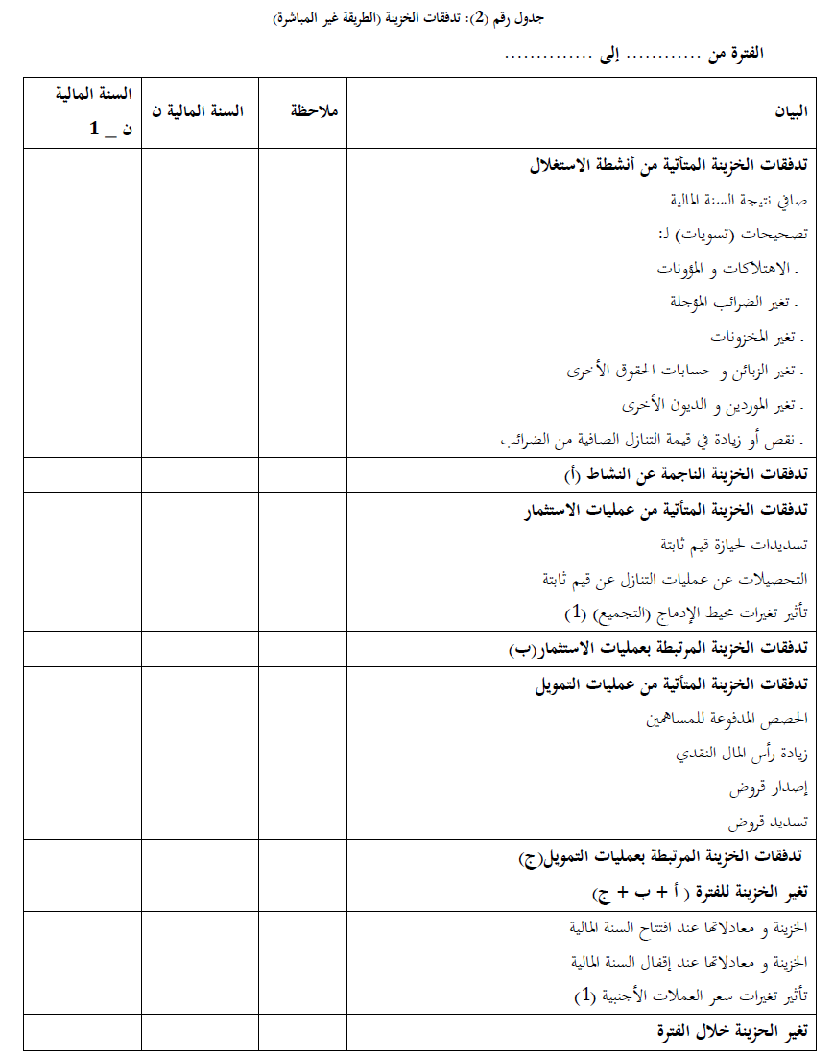

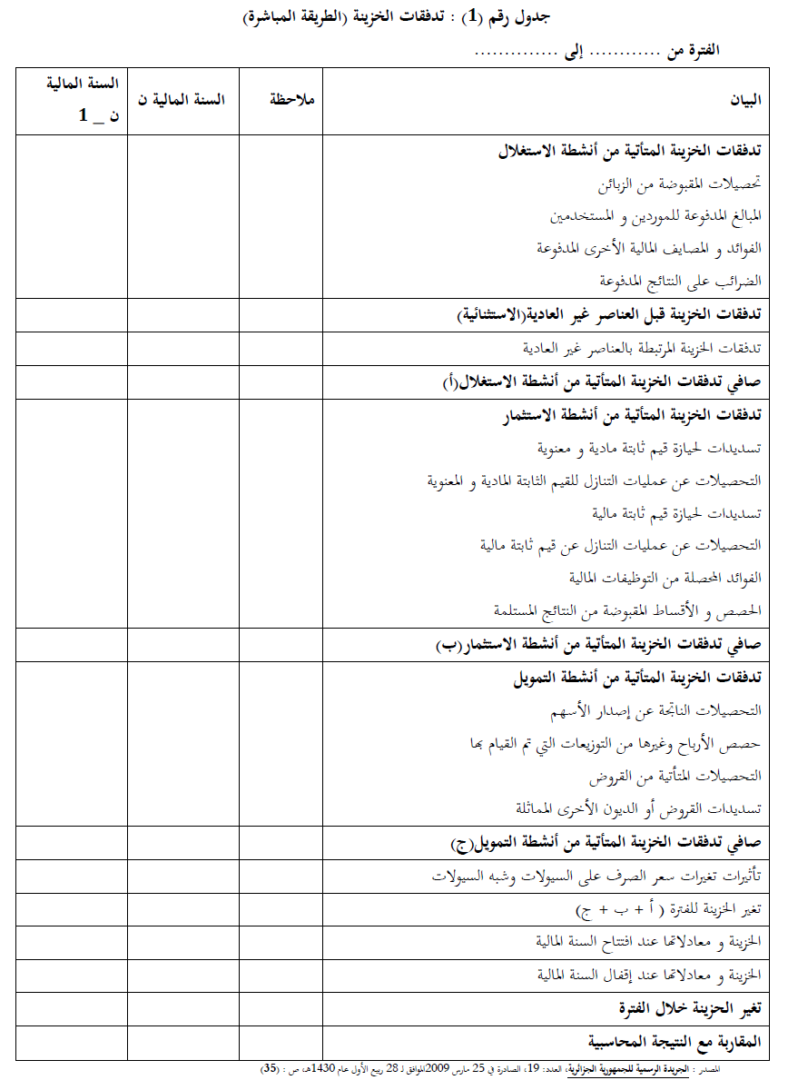

**تحليل جدول التدفقات الخزينة:**

تأتي أهمية تحليل التدفقات النقدية من أهمية الجدول نفسه حيث يستطيع المحلل المالي من خلال هذا التحليل ان يحكم على الأداء المالي للمنشأة كما يمكنه أيضا الحكم على مدى ملائمة التدفقات النقدية وكفايتها للاحتياجات المنشأة بالإضافة الى ما يوفره هذا التحليل من معلومات مهمة على مصادر التدفق النقدي وامكانية التنبؤ واستمرارية أو فشل المنشأة

يمكننا تحليل جدول تدفقات الخزينة من خلال نسب تدفقات النقدية تشكل نسب تدفقات النقدية اسلوبا مهما في تحليل التدفقات وتقييم اداء المنشأة ويلاحظ أن تطور هذه النسب واستخداماتها كان بطيئا مقارنة بالنسب المالية التقليدية والمتعلقة بالميزانية وحساب النتائج.